*Załącznik nr 4 „Oświadczenie współmałżonka”*

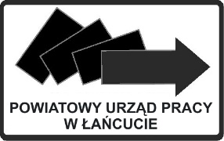

*Nazwisko, imię*

*adres zam.*

*PESEL*

**OŚWIADCZENIE WSPÓŁMAŁŻONKA**

Świadomy(-a) odpowiedzialności karnej wynikającej z art. 297 § 1 Kodeksu karnego, w związku z prowadzonym przez Powiatowy Urząd Pracy w Łańcucie postępowaniem administracyjnym w sprawie przyznania środków na podjęcie działalności gospodarczej

oświadczam, że pozostaję w związku małżeńskim z ………………….…………………….

*(Imię i nazwisko współmałżonka)*

………………………………….………………

*Data i podpis osoby składającej oświadczenie*